TP Razas perros.

Link de cachorros inscriptos para venta periodo 2017:

<https://www.lanacion.com.ar/lifestyle/cuales-son-los-perros-mas-vendidos-en-la-argentina-nid2124354>

# Preguntas (Andres 21/01/2020)

¿Cual seria el mínimo umbral de certeza que deben cumplir? Por esto, ¿con cuantas imagenes seria suficiente por raza?

No importa la cantidad de imágenes. Lo que nos va a dar es la similitud que tenga con otras imágenes. Lo que nosotros estamos haciendo no es clasificar, sino decir con que imágenes son más parecidas. La clasificación puede surgir pero no es necesaria. Igualmente tener más imágenes puede incrementar las chances de que solo salgan perros de la misma especie. Yo diria entonces que teniendo 50 imágenes por raza estaria bien por ahora (despues de última agregamos mas).

¿Cómo reconocer las imágenes? ¿Por silueta, por cara, por colores? ¿Cual es nuestra función de distancia?

Me tiro como dos maneras de reconocer. Una era usar una red neuronal convolucional para captar características de las imágenes. Usamos solo una parte para clasificar y después guardamos el vector resultante de cada imagen. Después la onda es usar distancia euclidiana con la consulta y todas las imágenes para ver cual es la de menor distancia.

La otra es usar histograma de colores de las imágenes.

Para mi tiro como que la función de distancia debería tener las dos maneras y hacer como un promedio.

¿Es correcto que las razas sean las más populares en Argentina?

Esta bien, el conjunto de datos lo podemos hacer como queramos. La justificación está bien.

¿Hay que buscar imágenes de distintos ángulos? ¿Hay que editar imágenes para que soporten variedad de ángulos (espejadas, rotadas)?

No pregunte. Pero depende de los métodos. Por ejemplo a un histograma de colores no afecta, pero a una red neuronal puede que sí.

¿Debería soportar distintas variantes las razas (colores de pelo)? ¿Distintas edades (cachorros y adultos)?

Esto depende de lo que queramos hacer nosotros. La onda es que no vamos a clasificar entonces no importa mucho. No es ni necesario detallar de que colores son los perros. Podemos decir que solo haga busqueda de adultos, no hay problema.

¿Que limpieza hacemos? ¿Eliminamos el fondo y elementos ajenos al perro?

Eliminar el fondo me dijo como que era importante para solo capturar las características del perro. También me dijo que estuvimos bien al borrar las imágenes que tenían varios animales y otras cosas que no representan a los animales.

¿Es necesario estandarizar el tamaño de las imágenes?

No pregunte. Pero puede que si por las consultas que hay que hacer y por la red neuronal.

¿Que indice utilizamos?

Esto no pregunte.

# Preguntas (Andres 29/01/2020)

¿Que pasa si usamos los dos métodos (si uno da mas alto que el otro)?

Lo que tenemos que hacer en ese caso es normalizar primero y luego asignar pesos a la función de distancia.

¿Como sabemos que la red neuronal no hace por colores?

Acá me dijo Andrés que como que depende. Hay veces que si toma colores, pero por lo general no. Me dijo que habría que ver los resultados y si son malos hay que usar el histograma de colores.

¿Tenemos que hacerlo si o si en postgres o algún motor SQL?

Si. Lo que hay que hacer es que el programa se comunique con la BD y ejecute el algoritmo. Tipo lo que tendríamos es una BD con la tabla imagenes y está tendria la dirección donde se ubica junto con el vector de características y el histograma. Hay que usar los indices, dijo el FHQT sin necesidad de seleccionar los pivotes por la cantidad de elementos que tenemos.

Resoluciones. Si o si a un estándar y que este sea grande. No como el de 30x30.

Hay que armar la red convunocional con las distintas capas, habría que ver trabajos similares que usen animales para corroborar que obtengamos las características más importantes de los perros.

# Preguntas (Andres 17/02/2020)

¿Ordenar las imágenes por distancia? ¿Mostrar sólo una cantidad de imágenes o ir solo por rango?

Mostrar avances y obtener feedback.

Cambiar por intervalos el índice. NO REDONDEAR.

Hacer interfaz gráfica. Que el usuario cargue imagen de consulta. Cargue imágenes en el DS. Mostrar resultados.

Hacer pruebas con imágenes modificadas. Rayar, orientación, color, saturación. Si da mal, hay que aplicar histogramas, si no no. Hay que ver si usa color.

Ordenar por distancia y mostrar cuanta y como.

Calcular dimensionalidad intrínseca. Si da más de 50. No funciona el índice.

# Preguntas (Andres 05/03/2020)

Terminar los intervalos.

Definir conjunto de consultas y porcentaje de éxito.

Hacer informe en donde se explique lo realizado. Como resolvimos los índices. Las tecnologías utilizadas.

**Hay que definir.**

Tamaño de las imágenes. **224x224**

Cantidad de imágenes por raza. **50**

Cantidad de razas y motivos de elección. **16 razas mas comunes de argentina.**

Orientación de las imágenes (distintos ángulos).

Variedad por raza (adultos, cachorros, colores de pelo (claros y oscuros)). **Adultos de cualquier pelaje.**

Tipo de imagen, ¿como reconocerlo? ¿Por silueta, por cara, por colores? ¿Que limpieza hacemos?

Eliminar fondo. **Usamos redes neuronales para el reconocimiento.**

¿Cual es nuestra función de distancia?

¿Que indice utilizamos? FQHT

¿Como automatizar la limpieza en nuevas imágenes?

<https://www.remove.bg/api> (Utilizar API).

Razas seleccionadas.

Bulldog Frances

Ovejero Aleman

Bulldog Inglés

Rottweiler

Boxer

Shar Pei (Chichi) Poodle toy.

Labrador retriver

Golden Retriever

Beagle

Miniature Schnauzer-

Doberman

Siberian husky

Jack Russell

San bernardo

Dogo

Dachshund

## Etapa para la limpieza de los datos.

1 - Descargar las imágenes y comprobar que sean acordes. Que no tengan ropa, collares muy grandes, que se vea algo caracteristico del perro, que sea un perro solo y que esté parado o acostado (nada de perros boca arriba). La imagen no deberá tener marcas de agua.

Pagina para descargar imágenes.

<https://unsplash.com/>

<http://unsample.net/>. Para descargar imagenes de hechas de unsplash desde una coleccion (máximo 30 por descarga).

Para descargar masivamente imágenes de google.

<https://github.com/hardikvasa/google-images-download>

Dataset de perros (no está tan bueno).

<http://vision.stanford.edu/aditya86/ImageNetDogs/>

2 - Recortar el fondo de la imagen y estandarizar el tamaño

Para eliminar el fondo: <https://www.remove.bg/>

3 - Subirlo a su carpeta correspondiente en la nube.

## Etapa para la creación de la función de distancia.

Para extraer las características de una imagen:

<https://becominghuman.ai/extract-a-feature-vector-for-any-image-with-pytorch-9717561d1d4c>

Para hacer distancia de histogramas de colores.

<https://www.pyimagesearch.com/2014/07/14/3-ways-compare-histograms-using-opencv-python/>

<https://opencv-python-tutroals.readthedocs.io/en/latest/py_tutorials/py_imgproc/py_histograms/py_histogram_begins/py_histogram_begins.html>

<https://docs.opencv.org/2.4/doc/tutorials/imgproc/histograms/histogram_comparison/histogram_comparison.html>

Al insertar una imagen inserta el vector características y el vector de colores.

Armar la función de distancia.

Hacer un indice FHQT para optimizar la búsqueda.

Etapa para la creación de la aplicación.

Conjunto de datos.

Reordenar los nombres y eliminar imágenes que no van.

Hacer conjuntos de pruebas y probar.

Calcular dimensionalidad intrínseca.

Hacer pruebas de exito.

Aplicación principal.

Cargar imagen.

Cargar los pivotes.

Limpiar la imagen y estandarizar el tamaño.

Extraer vector de características.

Extraer vector histograma de colores.

Insertar imágenes individuales en la base de datos.

Realizar consultas a la base de datos.

Realizar carga masiva de imágenes a la base de datos.

Realizar interfaz grafica.

Realizar API que se comunique con interfaz.

Traer distancias de imagenes.

Base de datos.

Crear base de datos.

Crear tabla de imagen (consultar el vector resultante de histograma y red neuronal).

Realizar funcion de distancia en base a lo anterior.

Crear indice FHQT al insertar, eliminar.

Hacer el indice FHQT con distancias continuas.

Crear funcion de distancia euclideana con VC.

Crear funcion de distancia en base a VC y histogramas.

Otras funciones de distancias (distancia de coseno, etc).

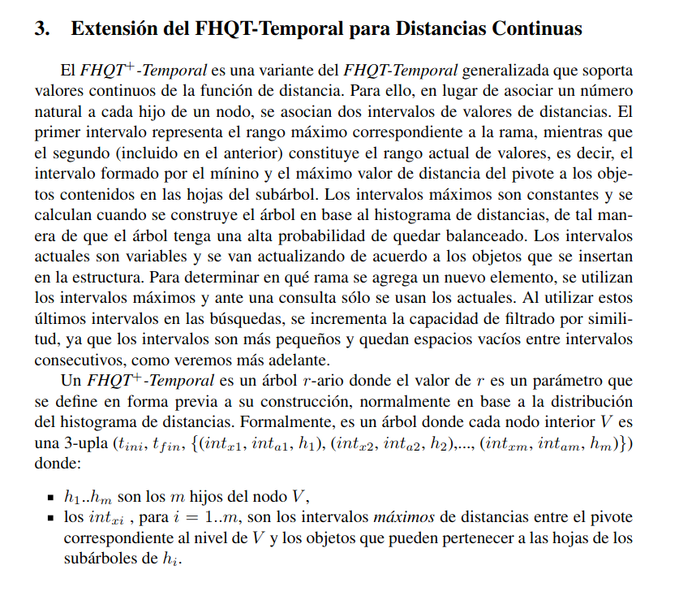

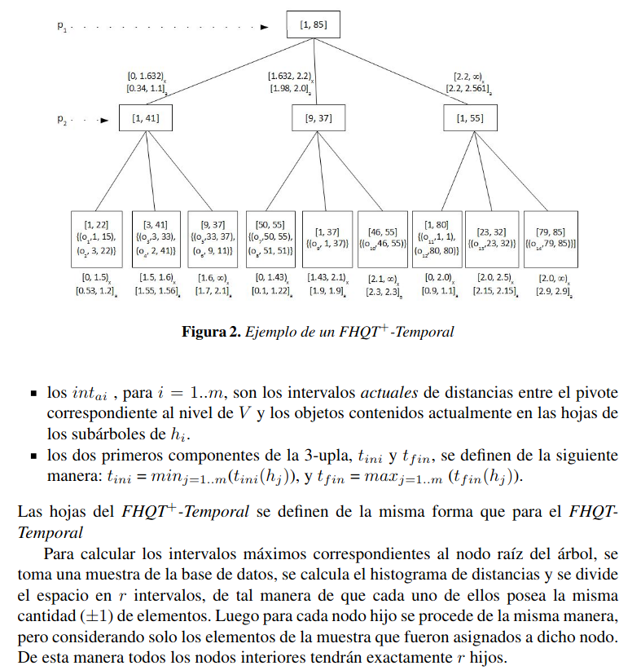

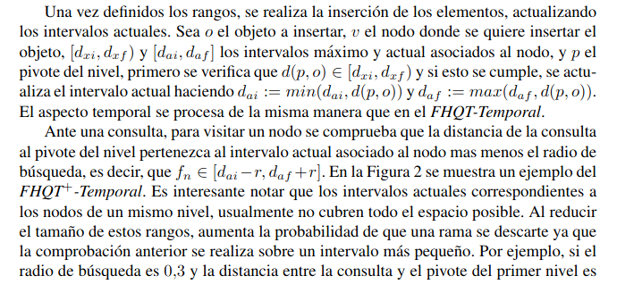

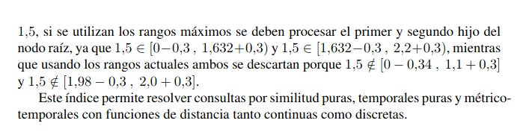

Definir los intervalos correspondientes para las distancias minimas y maximas.

Un vector rango máximo.

Este se construye tomando una muestra del BD, se calcula el histograma de distancias y se divide en r intervalos tal que queden 1+- elementos en cada una de los intervalos. En los nodos siguiente, se sigue usando la muestra que quedó seleccionada en el nivel anterior.

Un vector rango actual.

# API Interfaz

## Carga de imágenes

**[POST]** api/loadImages

**Parámetros body**

|  |
| --- |
| {  "images": [  {  "base64": "iVBOw0K(...)",  "filename": "imagen.png"  },  {  "base64": "iVBOf0K(...)",  "filename": "imagen1.png"  },  ...  ]  }  **Respuesta**  {  "success": true,  "message": "Imagenes cargadas con éxito" } Consulta **[POST]** api/query  **Parámetros body** |

{  
 "base64": "iVBOw0K(...)",

"range": 5.50  
}

**Respuesta**

{  
 "closeImages":

{ “name”: "imagen1.png",

“image”: “12dVd2dsS(...)”,

“distance”: 12

}

{ “name”: "imagen2.png",

“image”: “asdkasjdldsS(...)”,

“distance”: 15

}

…

}

Sin haber cargado los perros del Ema.

Dimensionalidad intrínseca de los elementos.

Media = "22.4538943397978"

Desviacion estándar = "3.17744426664409"

Varianza = 10,096152068

Dimension intrinseca = 24,968788486